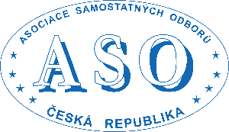 | 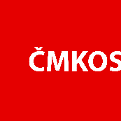 | 

Prohlášení účastníků demonstrace "Za lepší budoucnost ČR",
konané v Praze dne 27. 11. 2023

My, účastníci demonstrace, stejně jako všichni, kdo se zapojili do Dne protestů či jej podpořili, nesouhlasíme s kroky vlády České republiky, které negativně dopadají
na zaměstnance a jejich rodiny, ale také na firmy, zemědělce a osoby samostatně výdělečně činné.

Vyzýváme vládu:

- Přestaňte ignorovat názory sociálních partnerů tím, že na jednání přicházíte s cílem o svých návrzích nediskutovat a nemáte v úmyslu ani na základě relevantních argumentů ze svých záměrů ustoupit.

- Rozhodujte ve prospěch občanů této země.

Chceme žít v zemi,

- které se bude hospodářsky dařit,
- ve které nebude inflace posílat stále více lidí do chudoby a pro sociální dávky,
- ve které bude kvalitní a dostupné vzdělávání pro naše děti,
- kde zůstane každému zachovaná dostupná a kvalitní zdravotní a sociální péče,
- ve které se změny v oblasti daní, důchodového a sociálního systému či veřejných služeb budou realizovat na základě důkladných analýz a prostřednictvím řádného sociálního dialogu,
- ve které zaměstnanci pracující v náročných profesích mají šanci odejít do důchodu dříve a ostatní nebudou neustále vystavováni zvyšování věku odchodu do důchodu,
- ve které nebude nezadržitelný růst cen energií a emisních povolenek posílat český průmysl a české zemědělství do propadliště dějin, a mnoha rodinám způsobovat neřešitelnou situaci,
- ve které platí, že každá dobrá práce si zaslouží odpovídající a důstojnou mzdu.

Chceme vládu, která povede tuto zemi směrem k prosperitě a lepší budoucnosti.

V Praze dne 27. listopadu 2023

